Омская обл., п. Большеречье, МБОУ «Большереченская СОШ»,
разработала Щербакова Елена Яковлевна, старший вожатый.

Игра по станциям « Археология – помощница историков»

(профессиональная проба для пятиклассников)

Цель: знакомство учащихся с наукой «Археология» и профессией «Археолог».
Задачи:
вспомнить основные археологические понятия;
познакомить участников с правилами проведения раскопок;
посетить виртуальную экскурсию в археологический природный парк «Батаково» в Большереченском районе;
развивать навык работы в команде;
выявить творческие способности участников игры.
Участники: 5 кл.
Предварительная работа:
1.
Для того, чтобы разделить класс на 5 команд, предлагаю такой приём. Подобрать стихотворение по теме. Разрезать его на строчки, на обратной стороне поставить цифру 1, 2, 3. Эти цифры означают строки столбцов. Перемешать. Те ребята, которые соберут правильно – команда. Экземпляров сделать столько, чтобы хватило на всех ребят.

Он ведёт раскопки:
В поле и на сопке;
И в пустыне южной,
И в Сибири вьюжной.
И во всех частях страны

Он предметы старины
Ищет для музеев,
Чтобы ротозеи
Заглянули в глубину -
Как мы жили в старину.
Древности, ценности - очень волнительно!
Ищет их вам человек удивительный.
Все! Решено окончательно! Что же,
Я археологом стану, похоже.
Можно использовать и другие приемы разделения ребят на группы. Например, цветные стикеры, геометрические фигуры или фрагменты иллюстрации.

2. Каждая команда выбирает капитана, название и девиз по теме игры.
3. На игру приглашаются специалисты детской библиотеки и сотрудники районного музея для работы на станциях.

Продолжительность: 60 мин.

Место проведения: территория школы.

Необходимое оборудование: маршрутные листы для каждой команды, конверты с заданиями на каждую станцию, экран, ПК, микрофон.
Станции: по числу команд.
Старт и финиш - актовый зал.

Ход игры – путешествия:
Все команды, в назначенное время строятся в актовом зале. Старший вожатый проводит перекличку присутствующих. Каждая команда представляет название, девиз и капитана. Знакомит игроков с руководителями станций. Объясняет правила игры, вручает маршрутные листы, где указаны названия станций и маршрут передвижения. Каждая команда, получив маршрутный лист, внимательно изучает свой маршрут. Все начинают игру одновременно по общему сигналу. Прибыв, на станцию - ребята выполняют задание, зарабатывают баллы (maх 5б – за правильно выполненное задание). Взрослые (педагоги, сотрудники музея, специалисты детской библиотеки), работающие на этой станции отмечает в маршрутном листе и ставит свою подпись .
Задания на станцию готовит ответственный за неё. Одно из условий игры – один из команды на каждой станции делает фото выполненного задания и интересные моменты работы на телефон, и отправляет на WhatsApp старшему вожатому.

Станция «Синквейн».
ЗАДАНИЕ. Составить синквейн. Синквейн (с фр.) – «пять строк», пятистрочная строфа нерифмованного стихотворения.
Инструкция. Каждому участнику раздаётся алгоритм составления синквейна:
На первой строке записывается одно слово – существительное. Это и есть тема синквейна. Наша тема «Археология».
На второй строке пишутся два прилагательных, раскрывающих тему синквейна.
Третья строка – три глагола, описывающих действия, относящиеся к теме синквейна.
На четвёртой строке размещается целая фраза – афоризм, при помощи которого нужно выразить своё отношение к теме. Таким афоризмом может быть крылатое выражение, цитата, пословица или составленная самим учеником фраза в контексте с темой.

Пятая строка включает слово-резюме, которое даёт новую интерпретацию темы, выражает личное отношение автора синквейна к теме.

Пример синквейна
1.Каникулы. | 1. Профессии.
2.Светлые, весёлые. | 2. Важные и нужные.
3.Гуляем, расслабляемся, спим. | 3. Лечат, учат, создают.
4.Отдыхать – не работать! | 4. Все профессии важны и нужны.
5.Счастье! | 5. Труд.

Станция «Кроссворд».

1.Для работы на этой станции, ответственный готовит шаблоны кроссвордов по числу команд.
2.Готовит листы А4 со словом «АРХЕОЛОГИЯ» и пачку разноцветных самоклеющихся стикеров.

ЗАДАНИЕ 1. Разгадать кроссворд. Найти слово по теме игры (Археология).
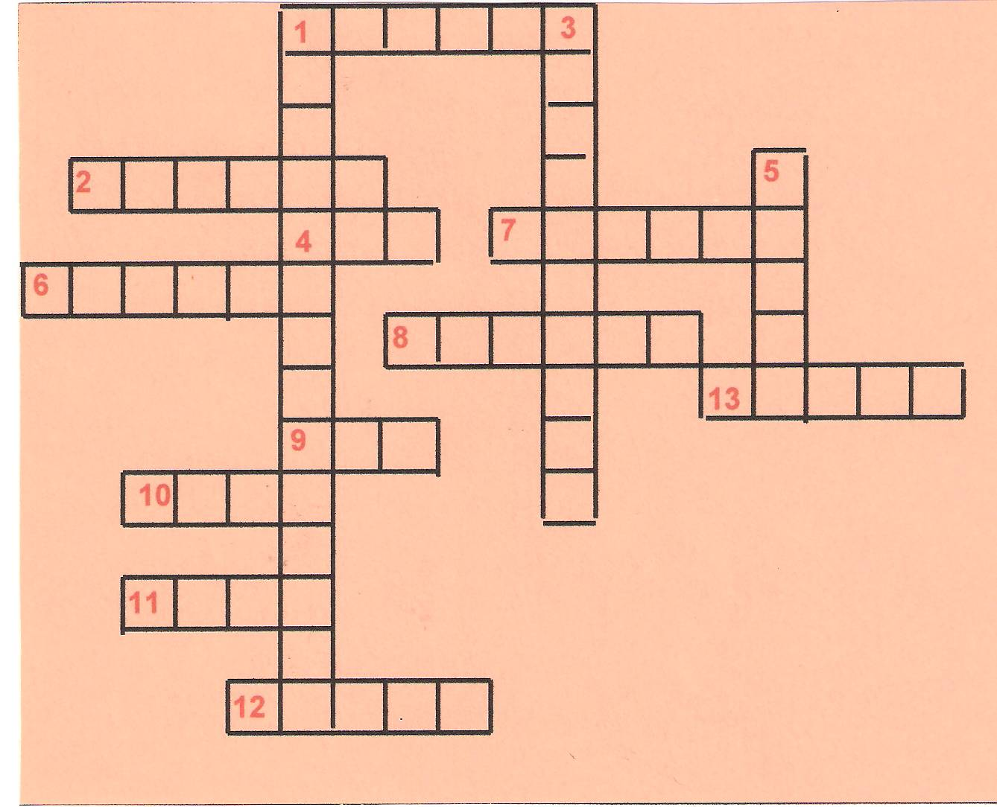

По горизонтали:
1. Первое домашнее животное.
2. Толстый слой льда.
4. Коллектив родственников, живших и трудившихся сообща.
6. Подарок людей идолу.
7. Древнее орудие для рыхления почвы.
8. Древнее животное, переносящее холодный климат.
9. Гибкий прут, стянутый тетивой.
10. Первый металл, открытый человеком.
11. Связанные вместе бревна (для передвижения на воде).
12. Знатный человек, возглавлявший войско. 13. Несколько родов.
По вертикали:
1. Занятие древних людей.
З. Наука, изучающая жизнь по вещественным источникам.
5. Участок земли в соседской общине.

ОТВЕТЫ:
Ответы по горизонтали: 1. Собака. 2. Ледник. 4. Род. 6. Жертва. 7. Борона. 8. Мамонт. 9. Лук. 10. Медь, 11. Плот. 12. Вождь. 13. Племя.
По вертикали: 1. Собирательство. 3. Археология. 5. Надел.

- Используя приём «Мозговой штурм» и цветные стикеры, напишите слова- ассоциации к слову «Археология». Ребята пишут и прикрепляют к листу А4. Листы висят на доске или стенде.

АРХЕОЛОГИЯ

Станция «Историческая викторина».
Эту викторину (если есть возможность) можно предложить на интерактивной доске.

■ Как в Древней Руси называли воина, дружинника? Ответ: Ратник.
■ Какое событие произошло на Руси в 988 году? Ответ: Крещение Руси.
■ Какому князю мы обязаны обликом современного Кремля? Ответ: Ивану III.
■ Место жилья людей, обнесенное оградой. Ответ: Городище.
■ Лыковая обувь русских крестьян на онучах. Ответ: Лапти.
■ Старинная верхняя крестьянская одежда без пуговиц, которую по бедности подпоясывали вожжой. Ответ: Армяк.
■ Старинный способ завоевания крепостей, городов (синоним слова «блокада»). Ответ: Измор.
■ В каком городе Древней Руси проходили народные собрания, которые назывались «вече»? Ответ: Новгород.
■ На берегах какой реки построен Новгород? Ответ: Волхов.
■ С древних времен до сегодняшних дней — представитель своей страны за границей. Ответ: Посол.
■ У кого появились самые первые флаги? Ответ: У воинов.
■ Какие два царя находятся в данное время в Московском Кремле? Ответ: Царь-пушка и Царь-колокол.
■ При каком царе началось книгопечатание? Ответ: При Иване Грозном.
■ Первооткрывателем какой земли стал Ермак? Ответ: Сибири.
■ Специалист, занимающийся изучением быта и культуры древних народов по сохранившимся памятникам. Ответ: Археолог.

. Станция «Археологический парк «Батаково».
На станции работают специалисты детской библиотеки. Специалисты подготовили виртуальную экскурсию по природному археологическому парку «Батаково».
Обсуждение. Знакомство с Красной книгой Омской области.
Батаково — национальный природный и археологический парк на левом берегу реки Иртыш в 150 км на север от города Омска, в Большереченском районе. Своё название парк «Батаково» получил от находящегося в его пределах озера. «Батаково» — уникальный по сохранности природный парк для всей Западной Сибири. На его территории встречаются растения степной, лесостепной и таёжной зон. Лекарственные и охраняемые растения, включенные в Красную Книгу Омской Области — несколько десятков видов. Некоторые считаются редкими и на территории всей Сибири. В урочище «Батаково» сохранились естественные растительные сообщества с богатым флористическим составом. Зарегистрировано более 350 видов растений, 30 из которых включены в Красную книгу Омской области и Российской Федерации. В данной местности сформировалось сообщество птиц, характерное для открытых и околоводных местообитаний, в котором встречаются как представители северной и южной лесостепи Омской области, так и представители степной зоны. Из представленного перечня три вида занесены в Красную книгу Омской области, один вид – в Красную книгу РФ.

ЗАДАНИЕ «Соотнеси правильно».
На экране слайды растений и названия. Вариант без слайдов предполагает распечатанный вариант фотографии или лист с заданием (см. ниже)

1.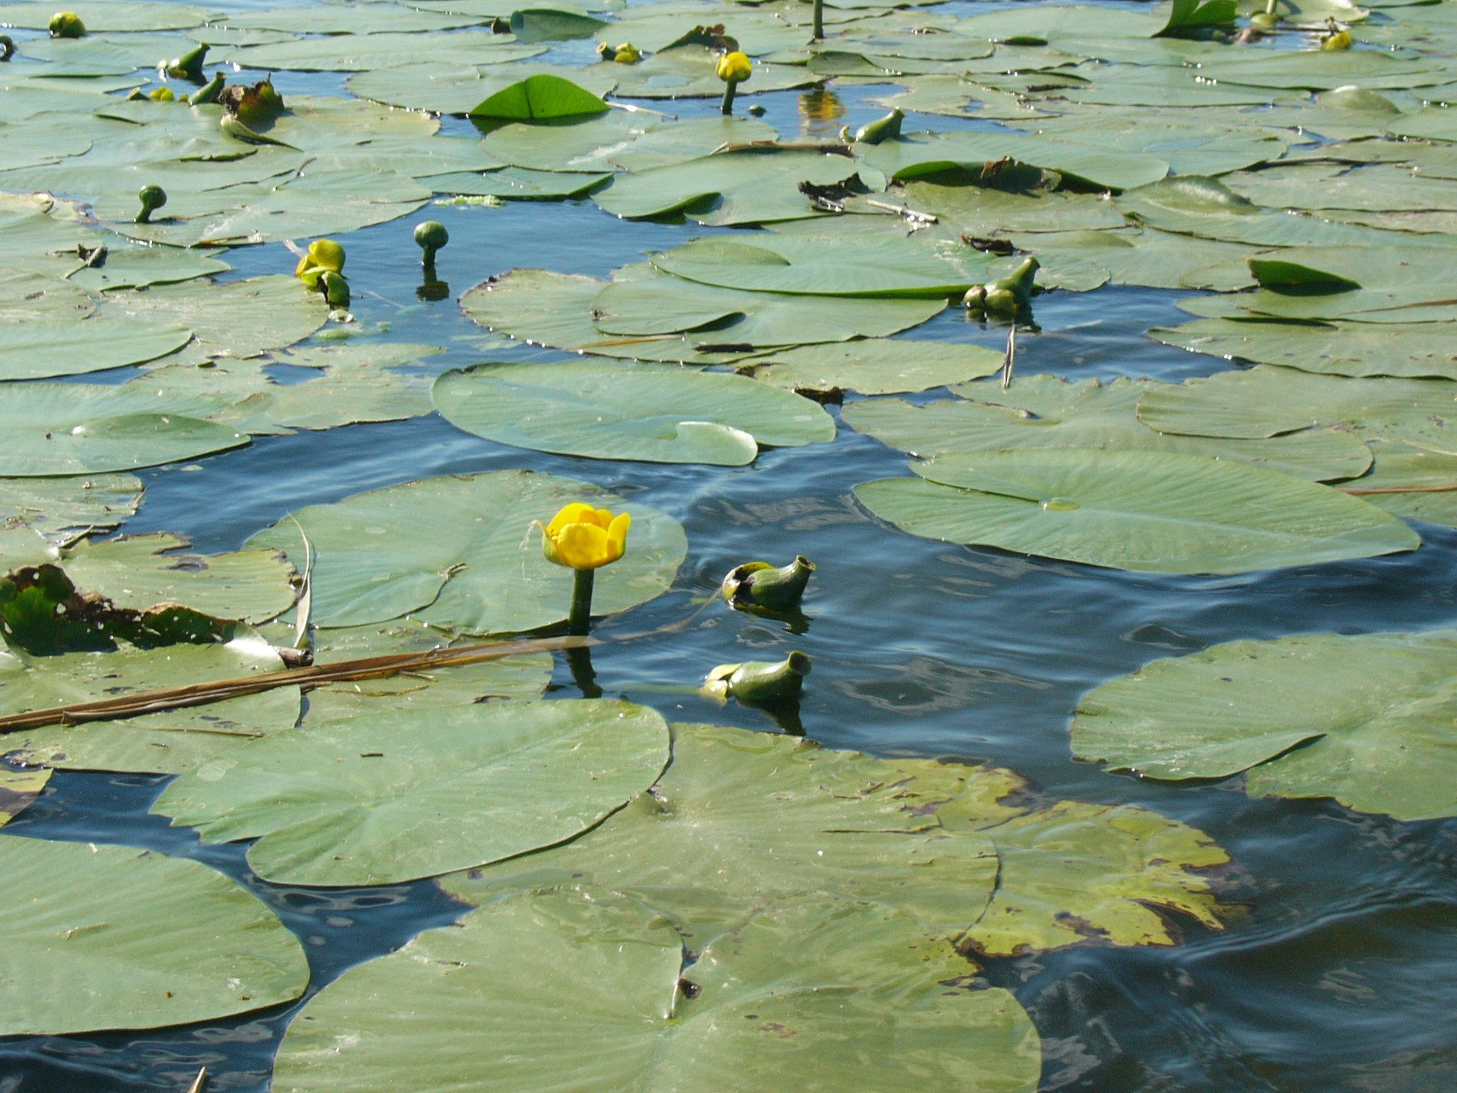 | А.Башмачок известняковый
2.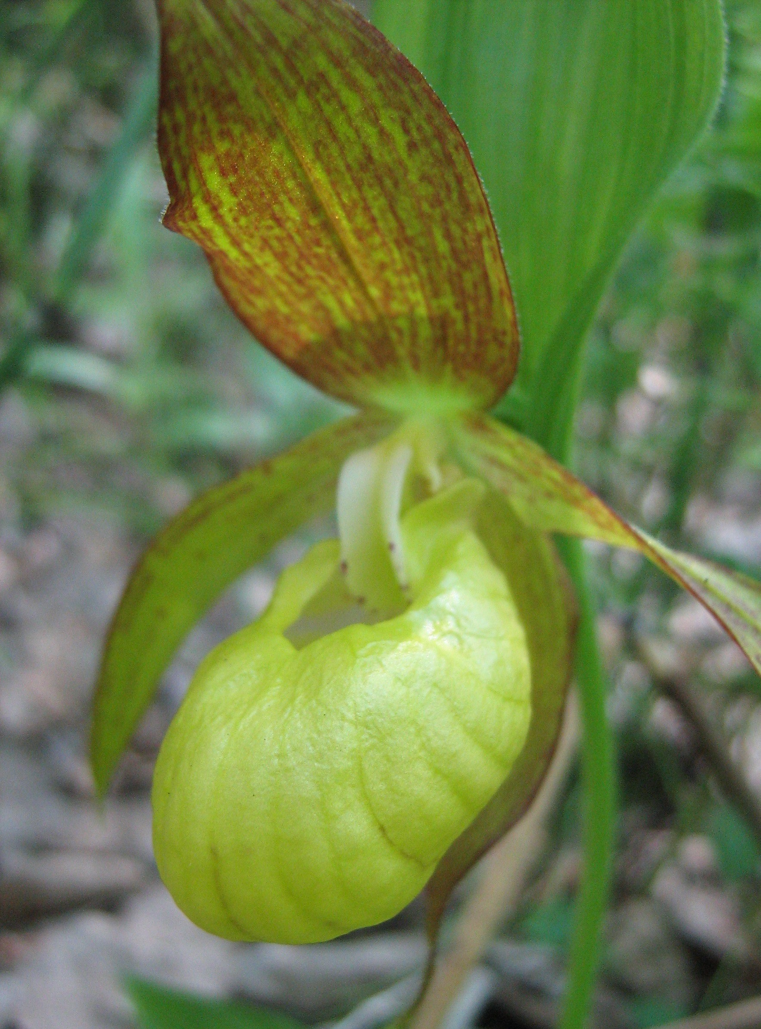 | Б.Кубышка желтая
3.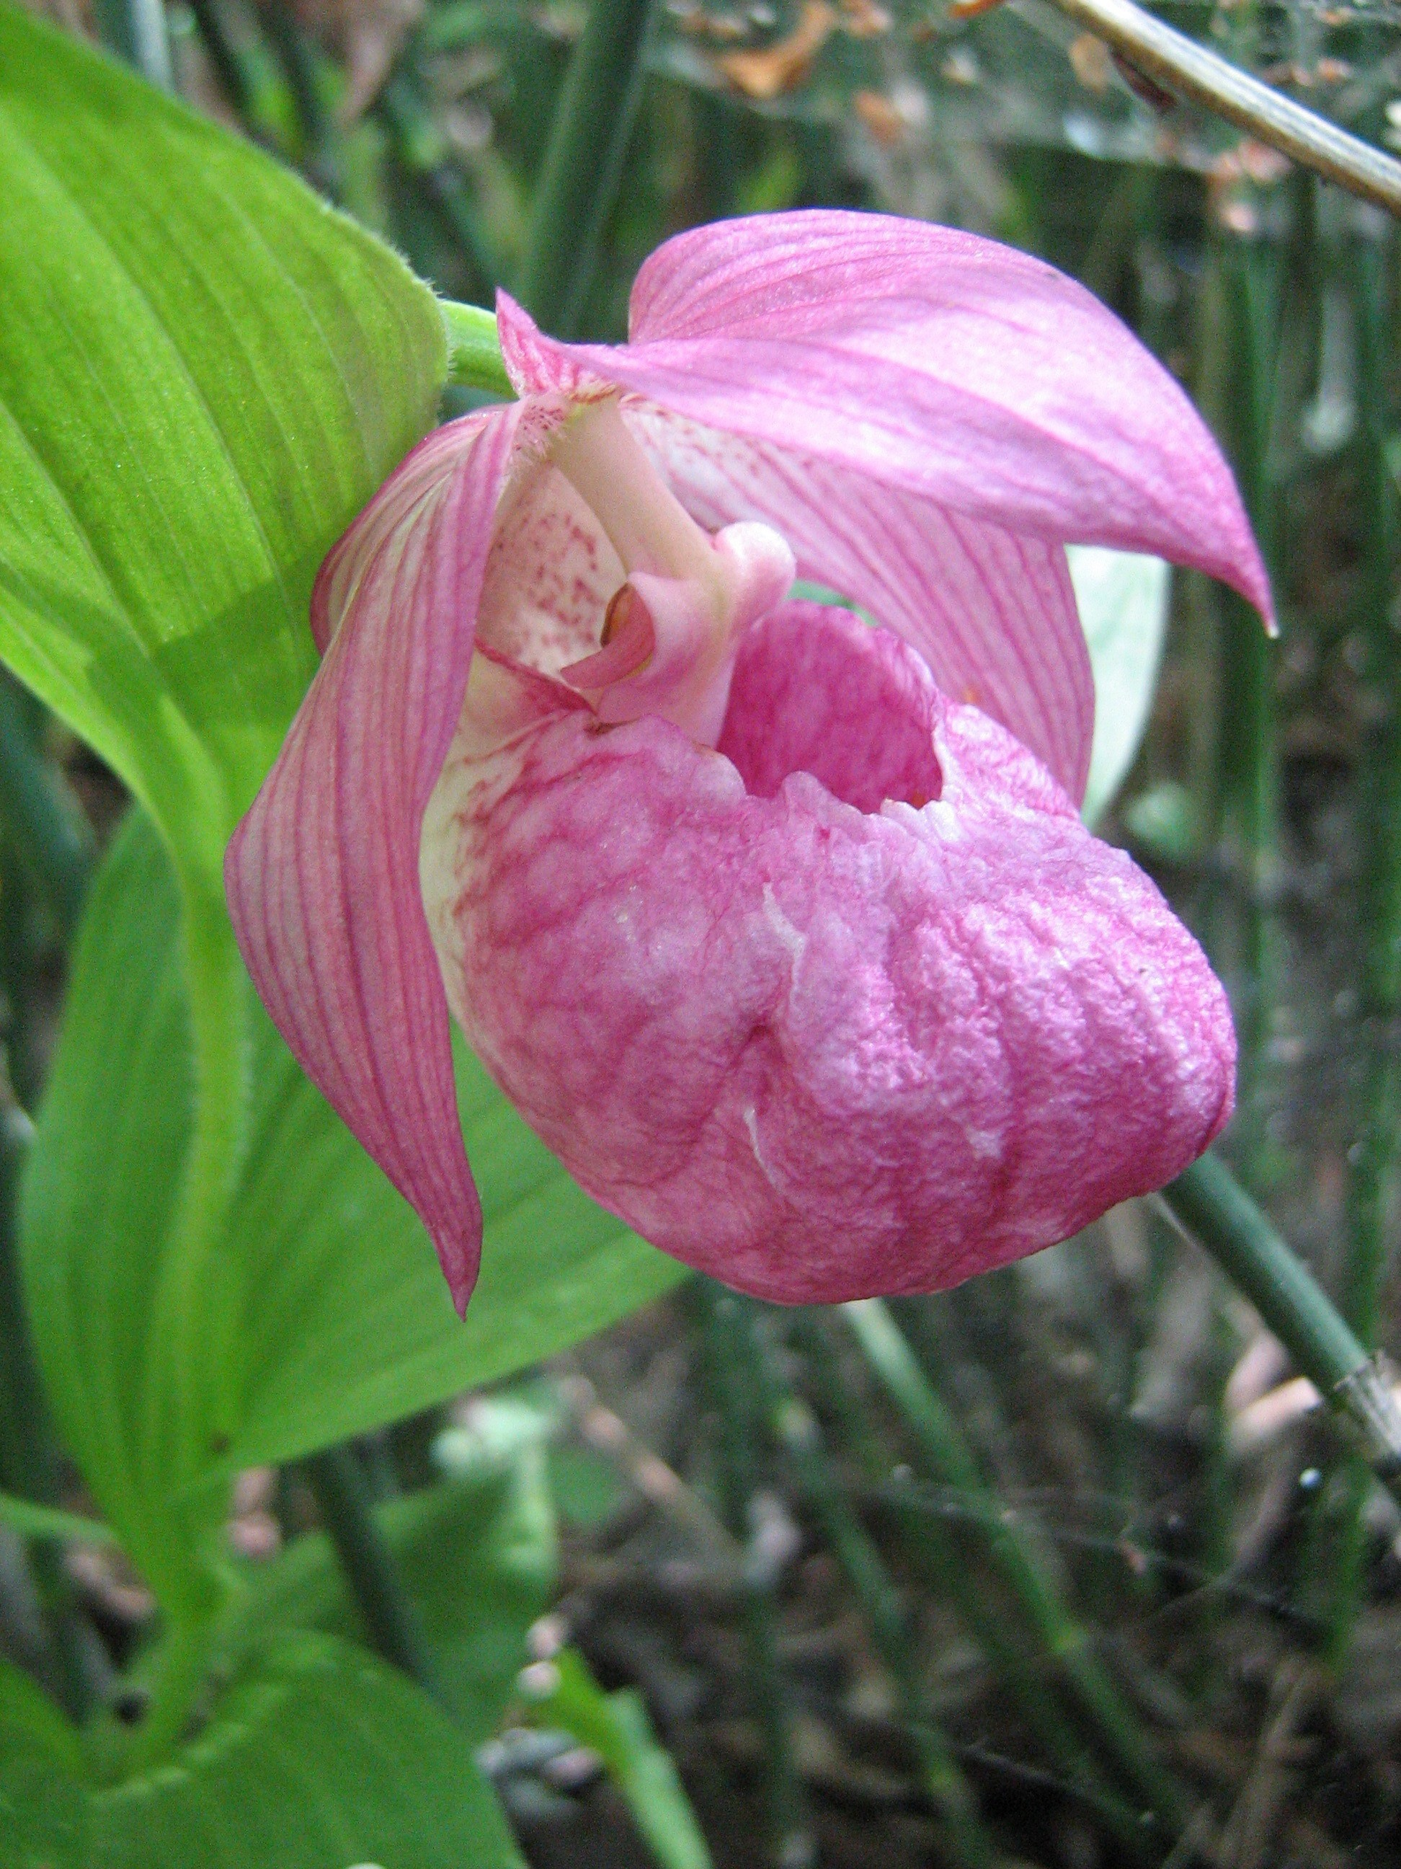 | В.Дремлик тёмно-красный
4.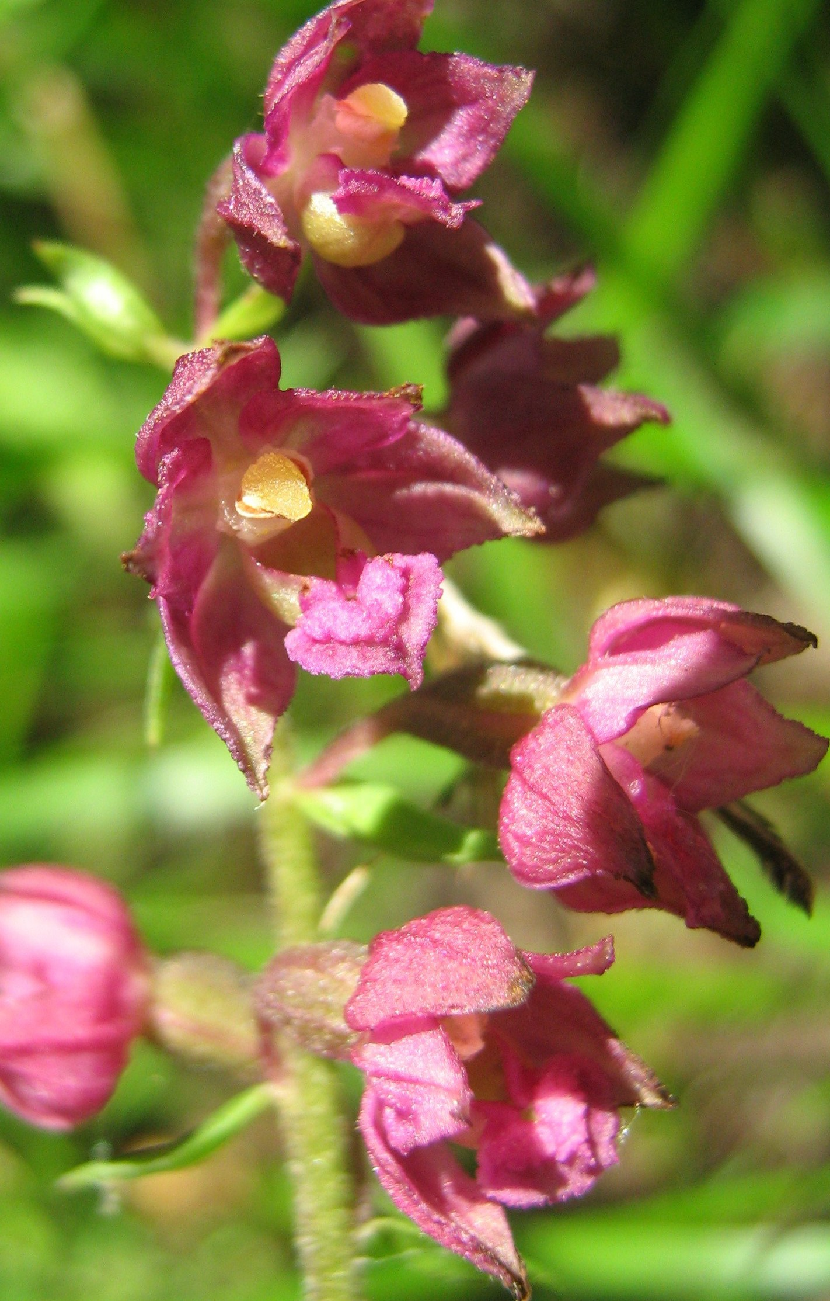 | Г.Башмачок крупноцветковый
5.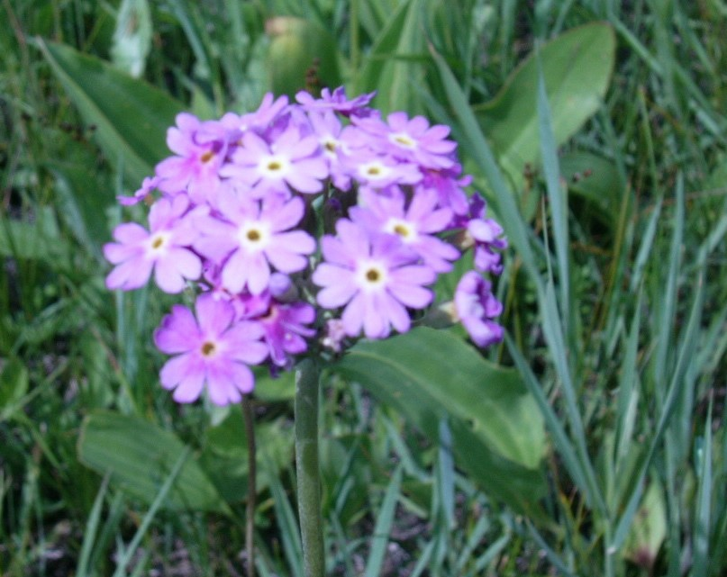 | Д.Первоцвет длиннострелочный
Ответы:1-Б; 2-А;3-Г;4-В;5-Д.

Станция «Археологи».
На станции работает научный сотрудник, экскурсовод Большереченского краеведческого музея.

Археолог - это, что-то!
Интересная работа
Это праздник, каждый день,
Позабудешь свою лень.
На раскопках мы копаем
Вековую пыль глотаем.
В глубь веков свой путь ведем,
Может, что-нибудь найдем
Золотую безделушку
Или старую игрушку,
Слиток ценный или клад.
Мы истории страницы,
Открываем по крупицам,
Все хотим знать о былом,
Что бы рассказать потом.

Материалы и оборудование: Ёмкость (коробка) для песка. Песок чистый. Кисти для очистки фрагментов. Грабли и лопатки из детского набора для песочника. Рулетка (линейка). Различные предметы, которые находятся в коробке с песком (насекомые в янтаре, кости из массы для лепки, ракушки, Лего (детали от конструктора), куски керамической чашки и др.). Шаблоны таблиц для каждой команды, прибывшей на эту станцию.

ЗАДАНИЕ. Вы – археологи. Проведите раскопки и найдите предметы или фрагменты. Данные занесите в таблицу.
Таблица

КОМАНДА (название)

№п/п | Название фрагмента (предмета) | Материал | Размер | Подпись исследователя
ИТОГО | Обнаружено_____________________фрагментов
 | Обнаружено целых предметов_______________________

При раскопке обнаружены несколько фрагментов. Участникам предложено составить их. При составлении фрагментов результатом станет керамическая чашка. Каждая группа показывает результат своей работы.
После прохождения всех станций – все команды возвращаются на финиш (место старта). Сдают маршрутные листы. Счетная комиссия подсчитывает баллы. В это время на экране - демонстрация фотографий со станций, ребята смотрят и обсуждают. Старший вожатый используя прием рефлексии «Одним словом», проходит с микрофоном по рядам или микрофон передается по кругу .Таким образом, ребята высказывают своё мнение об игре одним словом. Все команды награждаются грамотами. Команда – победитель (максимальное количество баллов) получает Диплом и бесплатную экскурсию в Большереченский музей на археологическую выставку «Археология Омского Прииртышья».

Маршрутный лист игры по станциям

«Археология – помощница историков».

Кабинет 200

Станция «Археологи».

Кабинет информатики
Станция «Археологический памятник Батаково».

Школьная библиотека
Станция «Историческая викторина».

Кабинет 201

Станция «Кроссворд»

Старт

Финиш

Актовый зал

Кабинет литературы

Станция «Синквейн».

